BÖLÜM I DERS PLANI Mart 2023
Dersin adı | TÜRKÇE
Sınıf | 6
Temanın Adı/Metnin Adı | SANAT/KUKLALARI
-ATA-  İzinsiz paylaşmayınız.  Konu   | 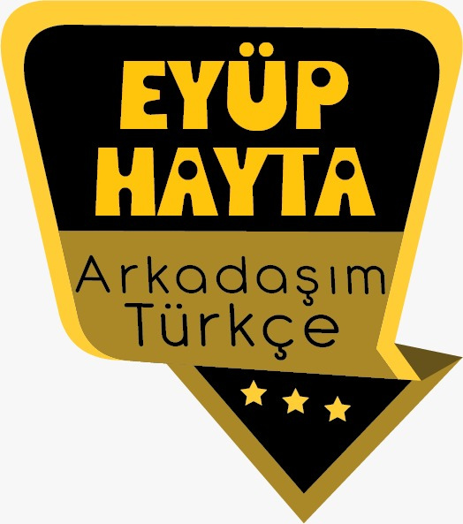  - Geçiş ve bağlantı ifadeleri  - Söz sanatları  - Bilgilendirici metinlerin özellikleri  - Metin tamamlama  - Giriş, gelişme ve sonuç bölümü  - Yabancı kelimelere Türkçe karşılıklar  - Başlık  - Noktalama işaretleri  - Yazım kuralları  - Görsel yorumlama  - Deyimler  - Atasözleri
Önerilen Süre | 40+40+40+40+40+40 (6 ders saati)

BÖLÜM II
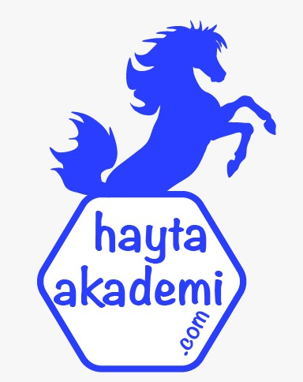  Öğrenci Kazanımları /Hedef ve Davranışlar | DİNLEME/İZLEME  T.6.1.12. Dinleme stratejilerini uygular.  T.6.1.2. Dinlediklerinde/izlediklerinde geçen, bilmediği kelimelerin anlamını tahmin eder.  T.6.1.4. Dinledikleri/izlediklerine yönelik sorulara cevap verir.  T.6.1.5. Dinlediklerinin/izlediklerinin konusunu belirler.  T.6.1.6. Dinlediklerinin/izlediklerinin ana fikrini/ana duygusunu tespit eder.  KONUŞMA  T.6.2.2. Hazırlıksız konuşma yapar.  T.6.2.3. Konuşma stratejilerini uygular.  YAZMA  T.6.4.2. Bilgilendirici metin yazar.
Ünite Kavramları ve Sembolleri/Davranış Örüntüsü | Kukla, sanatçı, emek, oyun, tiyatro, eser…
Güvenlik Önlemleri (Varsa):
Öğretme-Öğrenme-Yöntem ve Teknikleri | Soru-cevap, anlatım, açıklamalı okuma ve dinleme, açıklayıcı anlatım, inceleme, uygulama…
Kullanılan Eğitim Teknolojileri-Araç, Gereçler ve Kaynakça  * Öğretmen * Öğrenci | www.tdk.gov.tr https://sozluk.gov.tr/  internet siteleri, sözlük, deyimler ve atasözleri sözlüğü, EBA, kuklalar ve özellikleri konulu dergi haberleri, gazete kupürleri, videolar…
• Dikkati Çekme | - Kukla sanatıyla ilgili araştırmanızdan edindiğiniz bilgileri arkadaşlarınızla paylaşınız
• Güdüleme  Geleneksel Türk Kukla yapımı kökeni çok eskilere dayanan bir halk sanatıdır. Türkçe bebek anlamına gelen ve bugün Anadolu’da yaşayan korçak, kudurcuk, kaburcuk, kağurcuk, kağurcak, lubet, v.b. gibi isimlerle yaşayan kukla seyirlik oyunların en eskilerindendir.” Korkolçak”, “Çadır hayal” (ipli kukla) adı ile yaşayan kukla Orta Asya’da aynı isimle yaşatılmakta ve Orta Asya’dan geldiği sanılmaktadır. Kuklanın konusu günlük yaşamdan ve edebi hikayelerden oluşmaktadır. Bir hareket ve hacim oyunu olan kuklanın 14.yy’dan bu yana oynatıldığı bilinmektedir.  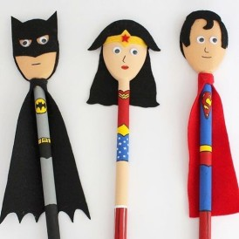 | Bu hafta “KUKLALARI” adlı metni işleyeceğiz. Sevgili gençler, Eski Türk geleneklerinde yer alan kukla, belli bir amaca yönelik anlatım için çeşitli tiplerin, şekillerin ve cisimlerin oyunlaştırılması sanatıdır. Tahta, alçı, mukavva veya bezden yapılmış elle, iple veya sopayla oynatılan bu küçük bebeklere “kukla” bebeklerle yapılan gösteriye “kukla oyunu” ve oynatan kişiye de “kuklacı” denmektedir. Türk Gölge Oyunu içerisinde çok eski bir tarihe sahip olan kukla sanatı, eski dönemlerdeki kadar yoğun olarak yapılmasa da halen devam etmektedir. Kuklalar; güldürmek, eğlendirmek amacıyla yapıldıkları gibi oynatılmaları sırasında gerek kişileri gerekse kurgusal hikâyeleri ile eğitici bir işleve sahip olmaları bakımından da oldukça önemlidirler.  Türkiye’de geçmişi Orta Asya ve Mezopotamya’ya kadar uzanan ve Anadolu topraklarından Osmanlı imparatorluğuna geçen ve asıl gelişimini bu dönemde gösteren kuklacılık, günümüzde bir kaç sanatçıyla yaşamaktadır. Ancak değişen yaşam şartları, teknolojik ilerlemeler ve ilgisizlik gibi nedenlerle yok olma tehlikesi ile karşı karşıya kalan kuklacılığın tanıtılması, geliştirilmesi ve yaşatılması gerekmektedir.  ***  Kukla, el yapımı oyuncaklar olarak bilinir. Kukla; küçük, yapma bebektir, sanatçılar tarafından özel sahnelerde oynatılır. Kuklaların baş, kol, ayak gibi organları eklemlidir; sanatçılar bunlara çok çeşitli hareketler yaptırırlar. Kukla oyunları da tek aktörlü, üç boyutlu, taklit ve söze, karşılıklı konuşmaya dayalı geleneksel seyirlik oyundur. İnsanların kontrol etme arzusunun ortaya çıkarttığı bir sonuçtur.  Eğitimde, edebiyatta, psikolojide kullanılmaktadır. Özel kukla tiyatrolarında birçok piyesler temsil edilir, kuklalara çeşitli danslar oynatılır. Kukla oyunları çocukların en büyük eğlencesi ve kukla tiyatrosu onun tabii tiyatrosudur. Kuklanın tarihi hemen hemen beşeriyet kadar eskidir. Çocuk eline geçen bir ağaç parçasını insan farz ederek onu hareket ettirip oynattığı zamandan itibaren kukla doğmuştur. Çocukların böyle bebeklerle oynaması ve onu konuşturması en ilkel insanlardan beri devam edegelmektedir.
• Gözden Geçirme | Bu dersimizde kukla sanatı ve bu sanatın geçmişiyle ilgili bilgiler edineceksiniz.
• Derse Geçiş

-

İçerikleri aşağıdaki bağlantıdan indirebilirsiniz.
-Dinleme metni
-Keçe bebekler
-Kukla yapımı

https://disk.yandex.com.tr/d/IccR9tPrsE_AVQ

1.BÖLÜM: METNE HAZIRLIK (2 ders)

HAZIRLIK

Öğrencilere tamamlattırılacak.

…
----
Sevdiğiniz bir çizgi film adı söyleyiniz. Neden bu çizgi filmi sevdiğinizi belirtiniz.

…
…

…

Kuklalar iki ya da üç boyutlu olabilir; parmak boyundakilerden insan boyunu aşanlara, çok basit biçimlerden süslü ve gelişkin figürlere kadar çok çeşitli türleri vardır. Bir kuklayı birden çok kuklacı oynatabileceği gibi bunun tersi de geçerlidir. En yaygın türleri el kuklası, sopalı kukla, tezgâh altından yönetilen gölge kuklaları ve marionette de denen ipli kuklalardır. Bunlardan en büyük ustalığı gerektirdiği kabul edilen ipli kukla, kontrol çubuklarına bağlı ip ya da tellerle yukarıdan hareket ettirilir. Basit bir örneğinde ipler bacaklar, eller, omuzlar ve kulaklarla omurganın bitimi olmak üzere dokuz yerden iliştirilir; ipler çoğaltılarak daha ayrıntılı hareket olanağı sağlanır. Kuklacı ne tür kukla kullanırsa kullansın, fonla kansan giysiler giyerek ya da bir perde arkasına saklanarak gizli kalmaya çalışır. Bu özelliğiyle de kuklacılık tiyatro, pantomim ve dans gösterilerinden ayrılır.

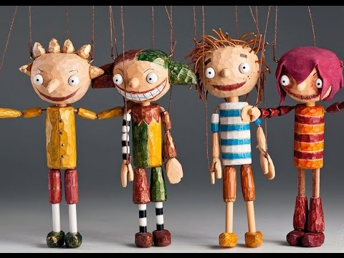
2.BÖLÜM: METNİN İŞLENİŞİ (3 ders)

- Dikkati çekme sorusu sorulduktan sonra öğrencilerden metnin içeriğini tahmin etmeleri istenecek.
- Metnin başlığı hakkında öğrenciler konuşturulacak.
Metnin içeriği öğrenciler tarafından tahmin edilecek. (Metinde neler anlatılmış olabilir?)
- Güdüleme ve gözden geçirme bölümü söylenecek.
- Parça öğretmen tarafından okunacak.
- Öğrenciler tarafından anlaşılmayan, anlamı bilinmeyen tespit edilecek.
https://sozluk.gov.tr/

Kukla | Şaka | Kalp
Dans | Alkış | Sevgi
Kavga | Kahkaha | Sahne

- Anlaşılmayan, anlamı bilinmeyen sözcüklerin anlamı ilk önce sözcüğün gelişinden çıkarılmaya çalışılacak. Sözcüklerin anlamı sözlükten bulunacak, sonra defterlere yazılacak.
- Öğrencilere 5-8 kelimeden oluşan cümleler kurdurularak bilinmeyen kelimeler anlamlandırılacak.
- Yanlış telaffuz edilen kelimeler birlikte düzeltilecek.

1.Etkinlik yapılacak.

a) Verilen kelimeleri şiirden hareketle aşağıda yer alan sözlük anlamlarının karşısına yazınız.
b) Anlamını öğrendiğiniz kelimeleri birer cümle içinde kullanınız.
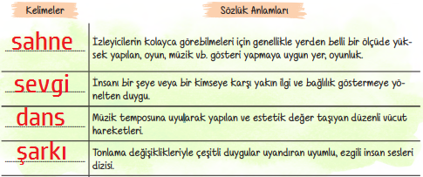

2.Etkinlik yapılacak.

Aşağıdaki soruları dinlediğiniz şiirden yararlanarak yanıtlayınız.
1. Şair “Bizim için doğar, bizim için ölmezler.” dizesiyle ne anlatmak istemektedir?
Cevap: Şair burada kuklaların üretilme amaçlarının insanları eğlendirme olduğunu ancak onların ölümsüz birer sanat eseri olduğunu vurgulamaktadır.
2. Şaire göre kuklalarda insana ait hangi özellikler bulunmaktadır?
Cevap: Şaire göre kuklalarda insana ait olarak sevemeseler de onları sevdiğinizi bilmeleri, birbirlerini şakadan döverler, kavgaları, şarkıları, sahneye çıkınca yaşar, inince ölürler gibi özellikleri bulunmaktadır.
3. Şair, kuklaların mutlu olmaları ve yaşamaları için ne yapmamız gerektiğini söylemektedir?
Cevap: Şair, kuklaların mutlu olmaları ve yaşamaları için kahkahayla, alkışla ve sevgiyle yaşatmamız gerektiğini ve onları tanımamız gerektiğini söylemektedir.

3.Etkinlik yapılacak.

Dinlediğiniz şiirle ilgili duygu ve düşüncelerinizi arkadaşlarınızla paylaşınız.
Cevap: Şiir komik olduğu için hem kuklaları sevdiriyor hem de eğlendiriyor. Eğlenirken manaları öğretiyor. Şiiri çok beğendim.

4.Etkinlik yapılacak.

Evdeki malzemeleri kullanarak yaptığınız kuklanızı arkadaşlarınıza tanıtınız. Sıra arkadaşınızla kuklalarınızı kullanarak doğaçlama bir oyun sergileyiniz.
5.Etkinlik yapılacak.

Öğretmeninizin rehberliğinde sınıfı üç ayrı gruba ayırınız. Ardından grup olarak yazma yöntemiyle sanat konulu bilgilendirici metin yazınız.
• Etkinlik tamamlandıktan sonra öğretmeninizin rehberliğinde bilgilendirici metinlerinizdeki anlam bütünlüğünü bozan ifadeleri belirleyip düzeltiniz.
• Metninizi yazım ve noktalama kuralları yönünden inceleyiniz. Yanlış yazılan kelimeleri yazım kılavuzu yardımıyla düzeltiniz. Metninizde noktalama eksikliği varsa bunları tamamlayınız. Yanlış kullanılan noktalama işaretlerini de düzeltiniz.
• Bütün düzenlemeler yapıldıktan sonra isterseniz yazılarınızı okul panosunda paylaşabilirsiniz.
Sanat hakkında bilgilendirici bir metin
Cevap: Sanat insanoğlunun var olduğundan beri duygu ve düşüncesini dışa vurma durumudur. Bu sanat söz ile, resim ile, hareket ederek veya düşünce yoluyla da olabilir. Sanat her kültürde ve yörede farklı şekilde anlaşılıp yorumlanabilir. Sanat, tarih boyunca değişime uğramıştır ve gelecekte de uğrayacak gibi durmaktadır.
Diğer metnin hazırlık çalışması verilecek.
- Mors alfabesi hakkında araştırma yapınız ve edindiğiniz bilgileri defterinize yazınız.
- Çevrenizde veya televizyon programlarında gördüğünüz yabancı tabelalarda bulunan kelimeleri defterinize not alınız.

BÖLÜM III
Ölçme-Değerlendirme
• Bireysel öğrenme etkinliklerine yönelik Ölçme-Değerlendirme  • Grupla öğrenme etkinliklerine yönelik Ölçme-Değerlendirme  • Öğrenme güçlüğü olan öğrenciler ve ileri düzeyde öğrenme hızında olan öğrenciler için ek Ölçme-Değerlendirme etkinlikleri | - Kukla sanatı hakkında neler öğrendiniz?  - İnsanlar neden böyle bir sanat ile uğraşma ihtiyacı hissetmişlerdir?  - 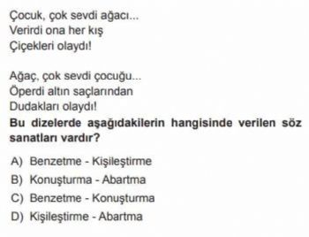
Dersin Diğer Derslerle İlişkisi | Okurken sesli okuma kurallarına, yazarken imla ve noktalamaya diğer derslerde de dikkat etmeleri sağlanır.

BÖLÜM IV
Plânın Uygulanmasına İlişkin Açıklamalar

Türkçe Öğretmeni

Okul Müdürü

